**متوسطة : إختبار الفصل الثاني في مادة المستوى: 4 متوسط**

جحافي الجيلالي **العلوم الفيزيائية و التكنولوجيا السنة الدراسية 2023- 2024**

**الوضعية الأولى 06ن:**

- نضع قطعة من معدن الحديد في أنبوب اختبار، ثم نسكب عليها كمية مناسبة من محلول حمض كلور الماء كما توضحه الوثيقة1،فينطلق غاز نكشف عنه بتقريب عود الثقاب فتحدث فرقعة ،ويتشكل محلول شاردي(x).  
1- سمي الغاز المنطلق وأكتب صيغته الكيميائية ؟  
2- للتعرف على المحلول المجهول (x) نقسم محتواه على أنبوبي اختبار.

Fe

فقعات غازية

**الوثيقة 1**

**حمض كلور الماء**

- نضيف لأنبوب الاختبار الأول قطرات من محلول نترات الفضة فيتشكل

راسب أبيض يسود في وجود الضوء .

- نضيف لأنبوب الاختبار الثاني قطرات من محلول

هيدروكسيد الصوديوم ( الصودا ) فيتشكل راسب أخضر .

أ - حدد الشاردتين التي تم الكشف عنهما في الأنبوب الأول و الثاني .

ب – استنتج الصيغة الشاردية للمحلول الناتج (x) .

ج – أكتب معادلة تفاعل حمض كلور الماء مع معدن الحديد (الشاردية والإحصائية)

**الوضعية الثاني : 06 ن :**

قام ياسر بغمر صفيحة من الزنك داخل بيشر يحتوي على محلول كبريتات النحاس،ثم وضع كاس البيشر فوق صفيحة تسخين من اجل تسريع التحول الكيميائي الحاصل،كما تبين (الوثيقة 2).

1. ماهو العامل المؤثر في هذا التفاعل الكيميائي؟

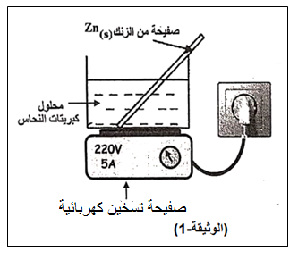

1. صف ماذا يحدث في التجربة بعد مدة زمنية.
2. عبر عن التفاعل الحاصل داخل البيشر بمعادلة كيميائية شاردية مبينا

المبدأ المعتمد في موازنتها.

1. خلال التجربة لفت انتباه ياسر معلومات كتبت على الهيكل المعدني

لصفيحة التسخين وكذلك شعوره بصدمة كهربائية عند ملامستها هيكلها.

1. بيّن لياسر معنى الدلالتين:و.
2. ماهي الأسباب الحقيقية وراء شعور ياسر بالصدمة الكهربائية؟

اقترح حلولا من اجل تجنب خطر الصدمة الكهربائية مستقبلا.

**الوثيقة 2**

**الصفحة 1 من 2**

**الوضعية الادماجية 08 ن :**

تعطل المأخذ الكهربائي الموصول بمسخن الماء الكهربائي (الوثيقة 3) في مطبخ منزل أحمد, فاراد اصلاح العطل فذهب الى محل بيع الادوات فوجد نوعين من المأخذ الكهربائية (الوثيقة 4).

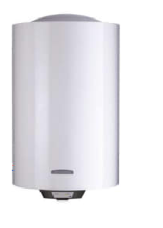

**الوثيقة 4**

**أ**

**ب**

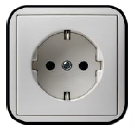

|  |  |
| --- | --- |
|  |  |
|  | |

**الوثيقة 3**

1- برايك اي مأخذين مناسب ؟علل؟

عد اصلاح العطل وتوصيل سخان الماء الكهربائي بالمأخذ تفاجئ أحمد بضعف تدفق الماء منه بسبب ترسب مادة الكلس CaCO3(s) داخله.

2- أ- إقترح حلا يسمح بتخلص من مادة الكلس.

ب- دعم إجابتك بمعادلة كيميائية بالصيغة الشاردية.

3-أرسم مخططا كهربائيا نظاميا لمطبخ أحمد الذي يحتوي على مسخن الماء(10A) و مصباح(0,4A) وثلاجة (8A) مع احترام قواعد الأمن الكهربائي الازمة.

**الصفحة 2 من 2**